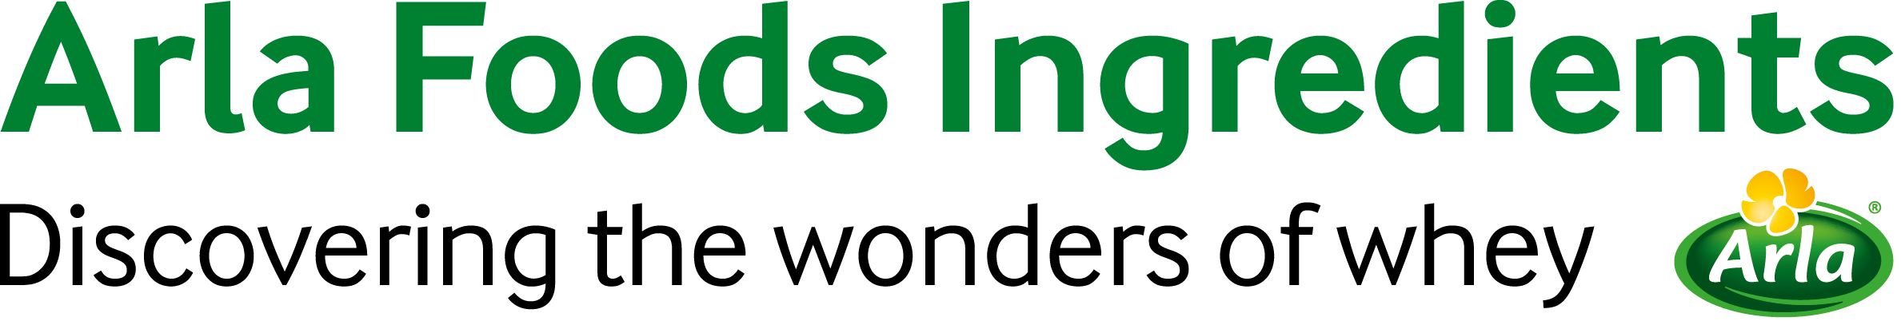

02.09 2019
PRESS RELEASE
新闻发布

Arla食品原料公司的alpha-乳白蛋白
获得应用于婴儿配方奶粉中的GRAS批准

Arla食品原料公司的alpha-乳白蛋白获得了应用于婴儿配方奶粉中的公认安全（GRAS）批准。

美国食品药品管理局（FDA）授予了Arla食品原料公司GRAS通告，该通告被称为“无异议通知书”。通知书上称其对于含41% alpha-乳白蛋白，由Arla食品原料公司销售的，且名为Lacprodan® ALPHA-10的分提浓缩乳清蛋白在婴儿配方奶粉中应用的安全性无异议。

FDA的决定意味着Lacprodan® ALPHA-10在添加量小于等于每升8.3克的前提下被允许作为一种原料应用于牛乳基非豁免配方奶粉，此种配方奶粉适用于足月婴儿。它也允许Arla食品原料公司为美国婴儿配方奶粉市场提供alpha-乳白蛋白含量为41%的分提浓缩乳清蛋白。

Alpha-乳白蛋白富含必需氨基酸，是母乳中含量最丰富的蛋白质，大约占总蛋白含量的25%。在配方奶粉中添加诸如Lacprodan® ALPHA-10的alpha-乳白蛋白原料意味着该奶粉在蛋白浓度和组成上能更近地模拟母乳。它也使得降低配方中总蛋白含量成为可能。尽管需要更多的研究，但是降低配方奶粉中的蛋白浓度还是被广泛认可，这是因为其已经被建议作为一个降低儿童超重和肥胖风险的预防性策略。Alpha-乳白蛋白其他的优点包括减少喂养相关的消化道问题，保护肠道免受感染，以及支持健康的肠道菌群。

Arla食品原料公司儿科营养部门的资深科学顾问Kal Ramanujam指出：“Lacprodan® ALPHA-10”为婴儿配方奶粉是提供了安全且经过验证的益处。该批准是美国法规方面的里程碑。它为成千上万婴儿提供了服用含量经过临床验证的牛乳基alpha-乳白蛋白的机会，从而使他们获益。”

Lacprodan® ALPHA-10是含有41% alpha-乳白蛋白，且富含色氨酸和半胱氨酸，蛋白质占干重88%的乳清蛋白分提。

GRAS通告(GRN No. 809)可点击以下链接阅读：
https://www.accessdata.fda.gov/scripts/fdcc/?set=GRASNotices&id=809

Arla食品原料公司支持WHO对于婴儿生命前六个月应全母乳喂养，在和营养合适的辅食配合的情况下可以持续母乳喂养到两岁或者更久的建议。

For more information, please contact:
Richard Clarke, Ingredient Communications
Tel: +44 7766 256176 | Email: richard@ingredientcommunications.com
欲知更多信息，请联系：
原料沟通部Richard Clarke
电话: +44 7766 256176 | 电子邮箱: richard@ingredientcommunications.com

About Arla Foods Ingredients
Arla Foods Ingredients is a global leader in value-added whey solutions. We discover and deliver ingredients derived from whey, supporting the food industry with the development and efficient processing of more natural, functional and nutritious foods. We serve global markets within early life nutrition, medical nutrition, sport nutrition, health foods and other foods and beverage products.
关于Arla食品原料公司
Arla食品原料公司是全球领先的增值乳清解决方案提供商。我们探索并传递源自乳清的原料，帮助食品工业开发和有效地加工更天然、更具功能性和更有营养的食物。我们服务于全球生命早期营养、医学营养、运动营养、健康食物和其他食物和饮料市场。

Five reasons to choose us:
- We have R&D in our DNA
- We offer superior quality
- We are your trusted business partner
- We support sustainability
- We ensure security of supply
选择我们的五个理由：
- R&D深入我们的DNA
- 我们提供卓越的质量
- 我们是你值得信赖的商业伙伴
- 我们支持可持续发展
- 我们确保供应的安全性

Arla Foods Ingredients is a 100% owned subsidiary of Arla Foods. Our head office is in Denmark.
Arla食品原料公司是Arla Foods旗下的100%全资子公司。我们的总部位于丹麦。

RSS Feed
Visit our website at http://www.mynewsdesk.com/arla-foods-ingredients and sign up to our News RSS feed for all the latest developments – updated regularly.
RSS订阅
访问我们的网站http://www.mynewsdesk.com/arla-foods-ingredients 订阅我们的新闻RSS feed，可以获得定期更新的所有最新发展动态。

Twitter
Follow us on twitter for all the latest updates @ArlaIngredients
推特
在推特上关注我们从而获得所有的最新更新 @ArlaIngredients

LinkedIn
http://www.linkedin.com/company/arla-foods-ingredients

Facebook
https://www.facebook.com/arlaingredients

